Matematika 8. třída 18. – 19. 1.
1) zapište do školního sešitu:
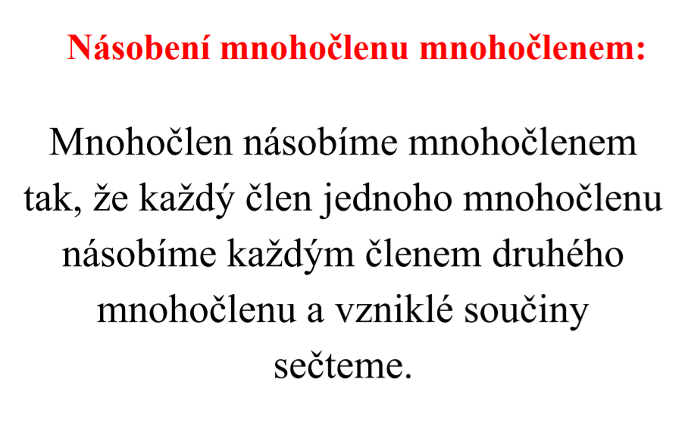
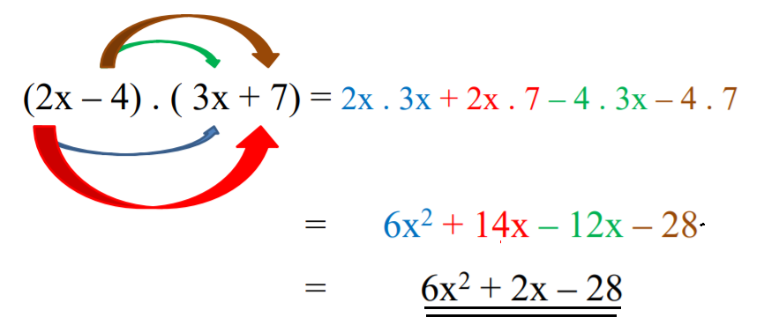

2) Vypracujte následující příklady na papír a pošlete ofocené do úterý 19. 1. do 10.00 – budu je hodnotit!

1/ – 10xy² – 7x²y - 10xy² + 4 + 6 xy² + 11 =
2/ z daného výrazu vytkněte minus před závorku: – 3 y² + 5xy – 11 =
3/ 4a – (5a + 6) + (–7 – a) =
4/ (2x² – 5xy +6) – (4x² – 6xy + 9) =
5/ – 4xy³ . (–2x²y³) =
6/ 0,8 m² n³ . ( – 0,2 mn⁴) =
7/ (0,5x – y + 7) . 6 =
8/ (–2x) . (3x² – 5y² – 8) =
9/ (5a – 2) . (2a – 3) =
10/ (3x² + 7x) . (–2x – 3x²) =
3) zkontrolujte si stranu 111 v PS

